Szczegółowa architektura rozwiązania pokazana została na rysunku poniżej:
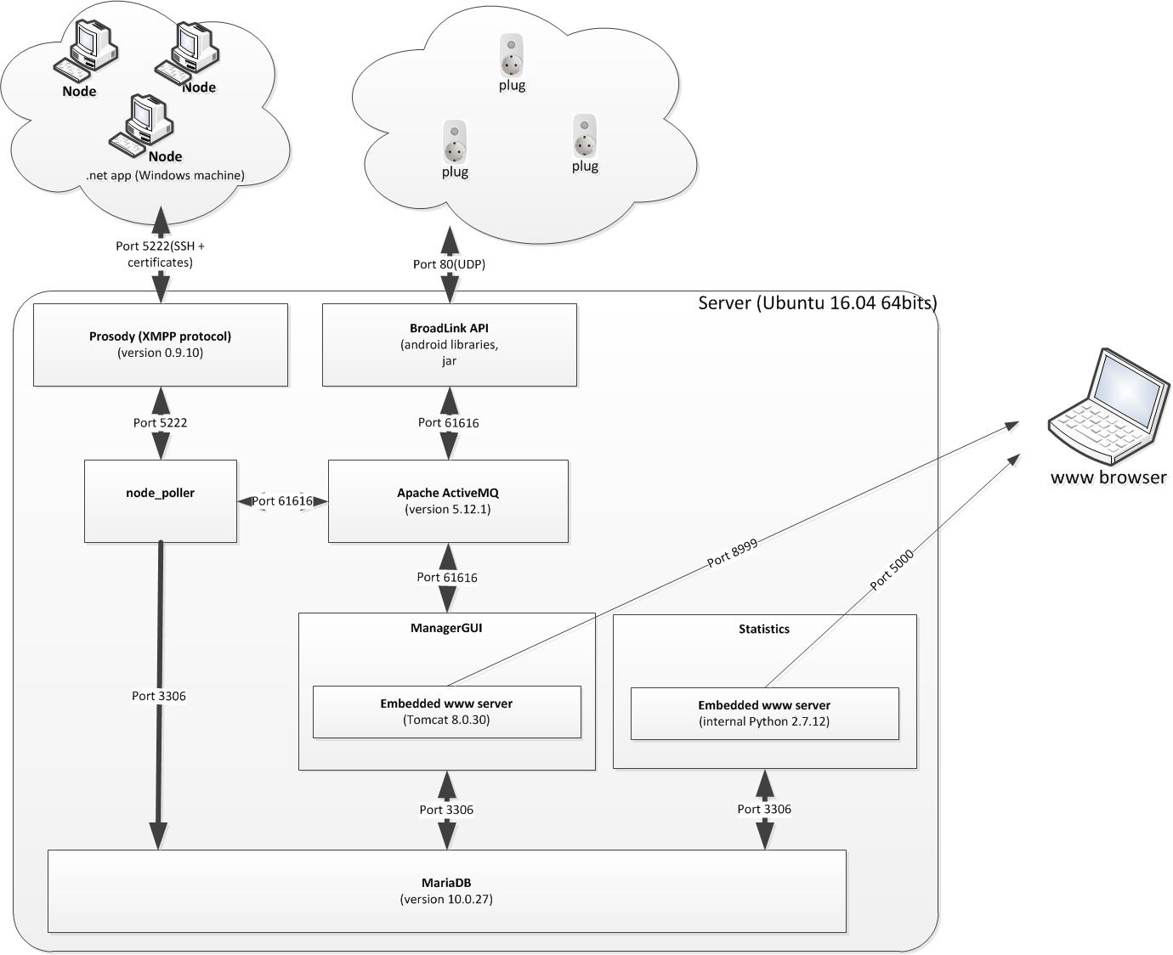
Wykazane zostały wszystkie porty używane w systemie, które muszą pozostać otwarte, aby poszczególne komponenty mogły się komunikować między sobą. Wskazane zostały także numery wersji oprogramowania użyte w systemie. Do komunikacji pomiędzy poszczególnymi komponentami systemu służą dwa rozwiązania:
- ActiveMQ do wewnętrznej komunikacji pomiędzy elementami zainstalowanymi na tej samej maszynie (serwerze).
- Prosody do komunikacji zewnętrznej pomiędzy aplikacją kliencką i częścią serwerową. Ta komunikacja dodatkowo jest zaszyfrowana i oparta o rozwiązanie PKI. Ważność certyfikatów ustawiona jest na okres jednego roku.
Warto zwrócić uwagę iż wszystkie zewnętrzne kanały komunikacyjne są zaszyfrowane.
Ważnym komponentem umożliwiającym działanie całego systemu jest baza danych, użyto najnowszego serwera bazodanowego MariaDB zawierającego szereg poprawek bezpieczeństwa.
Część serwerowa została zainstalowana na systemie Ubuntu Linux wersja 16.04 64bity. System Ubuntu jest dobrze znany i dość dokładnie przetestowany. W rozwiązaniu zostanie użyte szereg mechanizmów bezpieczeństwa na poziomie systemu operacyjnego (firewall, uwierzytelnianie, autoryzacja itd.|).
Oprogramowanie najczęściej dostarczane jest w postaci wirtualnej maszyny. Poniżej zostały przedstawione listy bibliotek (oraz ich wersji) używanych przez poszczególne komponenty systemu.

SmartPlug:
gson - 2.6.2
org.apache.activemq.activemq-client - 5.12.1
org.apache.commons.commons-lang3 - 3.3.2

NodePoller:
com.mchange.c3p0 - 0.9.5-pre10
commons-cli - 1.2
org.apache.commons.commons-lang3 - 3.3.2

Manager GUI:
org.springframework.boot.spring-boot-starter-aop
org.springframework.boot.spring-boot-starter-web
org.springframework.boot.spring-boot-starter-security
pl.pragmatists.JUnitParams - 1.0.5
org.assertj.assertj-core - 3.5.1
org.springframework.spring-jms
org.apache.activemq.activemq-broker
org.springframework.boot.spring-boot-starter-test

WSPÓLNE dla wszystkich komponentów powyżej:
log4j - 1.2.17
commons-configuration - 1.6
jivesoftware.smack - 3.1.0
jivesoftware.smackx - 3.1.0
junit - 4.4
com.google.guava - 19.0
grinfinity.broadlinkapi.SmartPlugApi - 0.1
gson - 2.5
org.springframework.boot.spring-boot-starter-log4j
log4j.apache-log4j-extras - 1.0
org.mariadb.jdbc.mariadb-java-client - 1.3.7
org.xerial.sqlite-jdbc - 3.6.20
org.springframework.boot.spring-boot-starter-data-rest
org.springframework.boot.spring-boot-starter-data-jpa
org.springframework.boot.spring-boot-starter-jdbc
xom.xom 1.2.5
org.powermock.powermock-api-mockito - 1.6.1
org.powermock.powermock-module-junit4 - 1.6.1
org.assertj.assertj-core - 1.0.0

Statystyki
Python 2.7
flask.ext.mysql mysql
json
MySQLdb
flask.Flask
flask.render_template
bson.dumps
decimal
sys
ast
datetime
time
dateutil.parser
datetime timedelta
psutil
ConfigParser
collections OrderedDict
Embedded Python HTTPserver

